SISTEM PREDIKSI JUMLAH CURAH HUJAN DI KOTA LUBUKLINGGAU METODE REGRESI LINIER DENGAN BAHASA PEMROGRAMAN R

Nilau¹, Armanto², Bunga Intan³
¹Program Studi Informatika, Universitas Bina Insan, LubukLinggau, Indonesia
²Program Studi Rekayasa Sistem Komputer, Universitas Bina Insan, LubukLinggau, Indonesia
³Program Studi Sistem Informasi, Universitas Bina Insan, LubukLinggau, Indonesia
Email: ¹18010009@mhs.univbinainsan.ac.id, ²armanto@univbinainsan.ac.id, ³bunga_intan@univbinainsan.ac.id

Abstrak
Curah hujan merupakan jumlah air yang jatuh di permukaan tanah dasar selama periode tertentu yang diukur dengan satuan tinggi milimeter di atas permukaan horizontal. Dalam dunia pertanian, informasi tentang curah hujan sangat berperan penting terhadap kapan waktu tanam baik. Kejadian iklim ekstrim dapat meningkatkan ketidakpastian hasil yang merugikan petani. Petani di Kota lubuklinggau dalam menentukan waktu tanam umumnya hanya berdasarkan pengalaman dan pengamatan kondisi saat itu saja, tanpa melihat informasi tentang iklim atau curah hujan. Hal ini disebabkan oleh minimnya informasi tentang curah hujan yang diberikan oleh pemerintah. Sistem prediksi merupakan suatu sistem yang dapat memproses atau memperkirakan secara sistematis tentang sesuatu yang paling mungkin terjadi di masa depan berdasarkan informasi masa lalu dan sekarang yang dimiliki, agar kesalahannya (selisih antara sesuatu yang terjadi dengan hasil perkiraan) dapat diperkecil. Metode regresi linier adalah merupakan sebuah perhitungan statistik untuk menentukan pengaruh antara variabel satu dan yang lainnya.dengan analisis regresi linier dapat melakukan peramalan nilai antara variabel dengan lebih akurat. Hasil penelitian adalah Sistem Prediksi Jumlah Curah Hujan di Kota Lubuklinggau Metode Regresi Linier dengan Bahasa Pemrograman R.

Kata Kunci : Curah Hujan, Petani, Prediksi, Regresi Linier

Abstract
Rainfall is the amount of water that falls on the subgrade surface during a certain period measured in millimeters of height above the horizontal surface. In the world of agriculture, information about rainfall plays an important role in when planting is good. Extreme climatic events can increase yield uncertainty which is detrimental to farmers. Farmers in Lubuklinggau City in determining planting time are generally only based on experience and observations of current conditions, without looking at information about climate or rainfall. This is due to the lack of information about rainfall provided by the government. Prediction system is a system that can process or predict systematically about something that is most likely to happen in the future based on past and present information it has, so that the error (difference between something that happens and the estimated results) can be minimized. The linear regression method is a statistical calculation to determine the influence between one variable and another. With linear regression analysis, it is possible to forecast the value between variables more accurately. The result of the research is the Prediction System for the Amount of Rainfall in Lubuklinggau City Linear Regression Method with the R Programming Language.

Keywords: Rainfall, Farmers, Prediction, Linear Regression

PENDAHULUAN
Curah hujan merupakan jumlah air yang jatuh di permukaan tanah dasar selama periode tertentu yang diukur dengan satuan tinggi milimeter di atas permukaan horizontal. Dalam penjelasan lain curah hujan juga dapat diartikan sebagai ketinggian air hujan yang terkumpul dalam tempat yang datar, tidak menguap, tidak meresap, dan tidak mengalir. Indonesi merupakan negara yang memiliki angka curah hujan bervariasi dikarenakan daerahnya yang berada pada ketinggian yang berbeda-beda. Curah hujan 1 (satu) milimeter, artinya dalam luasan satu meter persegi pada tempat yang datar tertampung air setinggi satu milimeter tempat yang datar tertampung air setinggi satu milimeter atau tertampung air setinggi 1 liter.
Dalam dunia pertanian, informasi tentang curah hujan sangat berperan penting terhadap kapan waktu tanam baik. Kejadian iklim ekstrim dapat meningkatkan ketidakpastian hasil yang merugikan petani. Agar hasil yang didapatkan secara ekonomis tetap menguntungkan, petani perlu melakukan pengaturan pola tanam untuk komoditas tertentu yang tahan terhadap kemungkinan kejadian iklim ekstrim. Petani di Kota lubuklinggau dalam menentukan waktu tanam umumnya hanya berdasarkan pengalaman dan pengamatan kondisi saat itu saja, tanpa melihat informasi tentang iklim atau curah hujan. Hal ini disebabkan oleh minimnya informasi tentang curah hujan yang diberikan oleh pemerintah. Dan juga saat ini pemerintah belum memiliki suatu metode yang dapat meramalkan atau memprediksi jumlah curah hujan dimasa yang akan datang. Berdasarkan hal tersebut, maka dibutuhkan suatu sistem yang dapat meramalkan jumlah curah hujan dimasa yang akan datang yang akan berpengaruh ke pemilihan waktu tanam komoditi pertanian dan akhirnya akan berpengaruh ke hasil komiditi pertanian yang ditanam.
Sistem prediksi merupakan suatu sistem yang dapat memproses atau memperkirakan secara sistematis tentang sesuatu yang paling mungkin terjadi di masa depan berdasarkan informasi masa lalu dan sekarang yang dimiliki, agar kesalahannya (selisih antara sesuatu yang terjadi dengan hasil perkiraan) dapat diperkecil[1]. Umumnya pada suatu sistem prediksi terdapat metode perhitungan yang digunakan. Salah satu metode yang sering digunakan pada sistem prediksi adalah regresi linier. Metode regresi linier adalah merupakan sebuah perhitungan statistik untuk menentukan pengaruh antara variabel satu dan yang lainnya.dengan analisis regresi linier dapat melakukan peramalan nilai antara variabel dengan lebih akurat[2].
Berdasarkan uraian permasalahan yang ada, maka penulis tertarik untuk menuangkannya dalam bentuk penelitian tugas akhir dengan judul “Sistem Prediksi Jumlah Curah Hujan di Kota Lubuklinggau Metode Regresi Linier dengan Bahasa Pemrograman R”. Dengan adanya penelitian ini diharapkan dapat mengatasi persoalan yang ada.

METODOLOGI PENELITIAN
- Regresi Linier
Regresi linier adalah metode statistika yang digunakan untuk membentuk model atau hubungan antara satu atau lebih variabel bebas X dengan sebuah variabel respon Y. Analisis regresi dengan satu variabel bebas X disebut sebagai regresi linier sederhana, sedangkan jika terdapat lebih dari satu variabel bebas X, disebut sebagai regresi linier berganda[16].
Ada beberapa ahli statistik mengembangkan dengan istilah regresi berganda (multiple regression) untuk memproses beberapa variabel di gunakan untuk memprediksi variabel yang lainnya. Pada umumnya pengertian regresi merupakan suatu metode statistika yang menjelaskan tentang model antara dua variable atau lebih. Suatu model hubungan antara variabel terikat (independen) yang di notasikan dengan variabel Y dengan satu atau lebih variabel bebas (independen) yang di notasikan dengan variabel X, sehingga menghasilkan nilai estimasi serta memprediksi nilai rata-rata variabel terikat berdasarkan variabel bebas.[17]
Untuk mengetahui hubungan antara variabel bebas dengan menggunakan regresi linier dapat menggunakan dua bentuk, yaitu[18]:
- Analisis regresi sederhana (simple analysis regresi)
- Analisis regresi berganda (multiple analysis regresi)
Adapun perbedaan dari analisis regresi sederhana dengan analisis regresi berganda yaitu terletak pada variabel bebas. Analisis regresi sederhana hanya menggunakan satu variabel bebas dan variabel tak bebas. Sedangkan, analisis regresi berganda menggunakan dua atau lebih variabel bebas dan satu variabel tak bebas.Regresi linier mempunyai persamaan yang disebut persamaan regresi. Persamaan regresi mengekpresikan hubungan antara variabel tergantung / variabel prediktor yang diberi simbol X jika hanya satu prediktor dan X₁, X₂ sampai dengan Xk, jika terdapat lebih dari satu prediktor[19]. Persamaan regresi akan terlihat seperti dibawah ini:
- Untuk persamaan regresi dimana Y merupakan nilai yang di prediksi, maka persamaan ialah:
Y = a + β₁X₁ (untuk regresi linier sederhana)
Y = a + β₁X₁+β_{k}X_{k} + …+β_{k}X_{k} (untuk regresi linier berganda)
- Untuk persamaan regresi dimana Y merupakan nilai sebenarnya (observasi), maka persamaan menyertakan kesalahan (eror term/residual) akan menjadi:
Y = a + β₁X₁ + e (untuk regresi linier sederhana)
Y = a + β₁X₁+β_{k}X_{k}+…+β_{k}X_{k} + e (untuk regresi linier berganda)
Dimana:
X: nilai sebenarnya suatu kasus (data)
Β: koefisien regresi jika hanya ada satu prediktor dan koefisien regresi parsial jika terdapat lebih dari satu prediktor. Nilai ini juga mewakili koefisien regresi baku (standarized). Koefisien regresi ini merupakan jumlah perubahan yang terjadi pada Y yang di sebabkan oleh perubahan nilai X. Untuk menghitung perubahan ini dapat dilakukan dengan cara mengalikan nilai prediktor sebenarnya (observasi) untuk kasus tertentu dengan koefisien regresi prediktor tersebut.[45]
Tujuan menggunakan analisis regresi ialah:
- Membuat etimasi rata-rata dan nilai variabel tergantung dengan di dasarkan pada nilai variabel bebas.
- Menguji hipotesis karakteristik dependensi.
Untuk meramalkan nilai rata-rata variabel bebas dengan di dasarkan pada nilai variabel bebas diluar jangkauan sampel.
- Root Mean Square Error (RMSE)
Root Mean Square Error (RMSE), adalah jumlah dari kesalahan kuadrat atau selisih antara nilai sebenarnya dengan nilai prediksi yang telah ditentukan. Rumus formula RMSE adalah sebagai berikut :
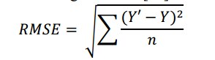
Y ' = Nilai Prediksi
Y = Nilai Sejati
n = Jumlah Data
- Mean Square Error (MSE)
Untuk menghitung nilai MSE sama halnya dengan RMSE. Hanya saja tidak menggunakan proses akar. Pada tahap ini, jika nilai error nya semakin besar maka semakin besar nilai MSE yang dihasilkan.
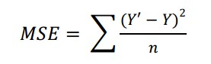
Y ' = Nilai Prediksi
Y = Nilai Sebenarnya
n = Jumlah Data
- Mean Absolute Error (MAE)
MAE atau Mean Absolute Error menunjukkan nilai kesalahan rata-rata yang error dari nilai sebenarnya dengan nilai prediksi. MAE sendiri secara umum digunakan untuk pengukuran prediksi error pada analisis time series. Rumus dari MAE sendiri didefinisikan sebagai berikut :
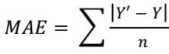
Y ' = Nilai Prediksi
Y = Nilai Sebenarnya
n = Jumlah Data
Berbeda dengan penyelesaian dari RMSE, pada Mean Absolute Error MAE ini cukup sederhana, yaitu dengan cara nilai prediksi dikurangi nilai sebenarnya |Y'-Y|
- Mean Precentage Absolute Error (MAPE)
Sebenarnya nilai ini adalah lanjutan dari penentuan nilai MAE dengan menentukan nilai presentase yang dihasilkan. Formula dari rumus MAPE sendiri adalah sebagai berikut ;
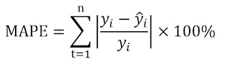
Y ' = Nilai Prediksi
Y = Nilai Sebenarnya
Nilai MAPE dapat diinterpretasikan atau ditafsirkan ke dalam 4 kategori yaitu[20]:
- < 10% = "Sangat Baik"
- 10-20% = "Baik"
- 20-50% = "Wajar
- > 50% = "Tidak Akurat" atau "Gagal".

- Analisis Kebutuhan
Analisis regresi sederhana bertujuan untuk mengetahui pengaruh dari suatu variabel terhadap variabel lainnya. Pada analisis regresi suatu variabel yang mempengaruhi disebut variabel bebas atau independent variable, sedangkan variabel yang dipengaruhi disebut variabel terkait atau dependent variable..Terdapat dua syarat yang harus dipenuhi oleh data dalam menggunakan analisis regresi linier yaitu:
  - Data
Data harus terdiri dari dua jenis variabel, yaitu dependen dan independen. Selain itu data berupa kuantitatif fan variabel berupa kategori, yaitu luas lahan dan jumlah hasil produksi. Data pada penelitian ini dapat dilihat pada tabel berikut:]

- Data kelembapan Suhu dan Curah Hujan

Tanggal | Temperatur  (C ) | Curah Hujan  (mm)
01-01-2021 | 26,7 | 3,3
02-01-2021 | 26 | 0,2
03-01-2021 | 27,2 | 0,6
04-01-2021 | 26,3 | 7,5
05-01-2021 | 27,6 | 0,1
06-01-2021 | 27,6 | 0,5
07-01-2021 | 27 | 3,9
08-01-2021 | 27 | 2,285714
09-01-2021 | 26,2 | 2,285714
10-01-2021 | 26,1 | 3
11-01-2021 | 26,6 | 2,357142
12-01-2021 | 25 | 0,5
13-01-2021 | 24,8 | 8,2
14-01-2021 | 25,6 | 2,5
15-01-2021 | 26,8 | 0,1
16-01-2021 | 27,4 | 2,4752380
17-01-2021 | 25,6 | 0,1
18-01-2021 | 25 | 34
19-01-2021 | 25,9 | 0,3
20-01-2021 | 26,4 | 3,8896741
21-01-2021 | 26,8 | 1,1
22-01-2021 | 27,3 | 3,7568325
23-01-2021 | 27,5 | 0,1
24-01-2021 | 27,3 | 3,5934920
25-01-2021 | 25,7 | 2,5
26-01-2021 | 25,4 | 95
27-01-2021 | 25,7 | 40
28-01-2021 | 24,5 | 16,3
29-01-2021 | 26 | 27,6
30-01-2021 | 25,6 | 9,2290968
31-01-2021 | 25,6 | 4,8
01-02-2021 | 26,4 | 0,9
02-02-2021 | 25,9 | 22
03-02-2021 | 25,7 | 4,1
04-02-2021 | 25,7 | 12
05-02-2021 | 26,4 | 3
06-02-2021 | 27,1 | 0,1
07-02-2021 | 26,8 | 0,1
08-02-2021 | 27,8 | 6,0142857
09-02-2021 | 27,5 | 0,1
10-02-2021 | 27,8 | 5,3571428
11-02-2021 | 26,3 | 33,3
12-02-2021 | 25,5 | 23,9
13-02-2021 | 26,4 | 64
14-02-2021 | 27,1 | 8,2
15-02-2021 | 27,2 | 13,069387
16-02-2021 | 26,6 | 0,1
17-02-2021 | 27 | 0,1
18-02-2021 | 24,5 | 17,7
19-02-2021 | 26,1 | 17,4
20-02-2021 | 24,9 | 12,170569
21-02-2021 | 26,1 | 0,2
22-02-2021 | 27,2 | 6,3
23-02-2021 | 26,8 | 0,1
24-02-2021 | 26,2 | 5,4
25-02-2021 | 27,4 | 10,63797
26-02-2021 | 26,9 | 21,7
27-02-2021 | 28,3 | 11,063436
28-02-2021 | 27,7 | 0,1
01-03-2021 | 27,8 | 0,1
02-03-2021 | 28,4 | 0,1
03-03-2021 | 27,4 | 0,1
04-03-2021 | 27,6 | 0,1
05-03-2021 | 27,7 | 0,1
06-03-2021 | 27,2 | 2
07-03-2021 | 26,9 | 21,3
08-03-2021 | 27,2 | 5,825
09-03-2021 | 26,5 | 5,825
10-03-2021 | 26,9 | 10,8
11-03-2021 | 26,8 | 0,1
12-03-2021 | 25,8 | 7
13-03-2021 | 27 | 0,1
14-03-2021 | 26,2 | 3
15-03-2021 | 26,2 | 5,0681818
16-03-2021 | 26,8 | 0,1
17-03-2021 | 27,1 | 8,4
18-03-2021 | 27,6 | 13
19-03-2021 | 27,7 | 21,8
20-03-2021 | 26,5 | 14,1
21-03-2021 | 27,3 | 2,8
22-03-2021 | 26,6 | 5,5
23-03-2021 | 27,4 | 16,2
24-03-2021 | 26,8 | 4,4
25-03-2021 | 26,5 | 46,1
26-03-2021 | 27,9 | 1,3
27-03-2021 | 26,1 | 16
28-03-2021 | 26,8 | 9,929437
29-03-2021 | 27,5 | 8,8179047
30-03-2021 | 28,3 | 1,8
31-03-2021 | 28,6 | 0,2
01-04-2021 | 26,7 | 32
02-04-2021 | 28,5 | 0,1
03-04-2021 | 27,8 | 10,2
04-04-2021 | 27,9 | 0,1
05-04-2021 | 28,9 | 0,1
06-04-2021 | 28 | 0,1
07-04-2021 | 27,9 | 2,9
08-04-2021 | 26,2 | 0,1
09-04-2021 | 28,3 | 0,1
10-04-2021 | 25,7 | 0,1
11-04-2021 | 27,4 | 5,5
12-04-2021 | 26,7 | 9,5
13-04-2021 | 26,9 | 1,5
14-04-2021 | 27,7 | 0,1
15-04-2021 | 25,5 | 5,8
16-04-2021 | 28 | 9
17-04-2021 | 26,2 | 10,2
18-04-2021 | 27,1 | 8,1
19-04-2021 | 28 | 5,2611111
20-04-2021 | 25,4 | 5,2611111
21-04-2021 | 27,6 | 17,6
22-04-2021 | 27,3 | 0,1
23-04-2021 | 27,4 | 30,6
24-04-2021 | 27,9 | 1
25-04-2021 | 29 | 6,4342592
26-04-2021 | 28 | 0,1
27-04-2021 | 27 | 0,1
28-04-2021 | 28,2 | 0,2
29-04-2021 | 27,8 | 0,8
30-04-2021 | 25,1 | 0,1
01-05-2021 | 26,6 | 15,6
02-05-2021 | 27,2 | 7
03-05-2021 | 28,3 | 1,6
04-05-2021 | 28,9 | 0,1
05-05-2021 | 27,1 | 6,05
06-05-2021 | 27,6 | 28,8
07-05-2021 | 27,2 | 0,1
08-05-2021 | 28,6 | 0,1
09-05-2021 | 27,4 | 1
10-05-2021 | 28,6 | 19,3
11-05-2021 | 29,8 | 0,1
12-05-2021 | 27,4 | 0,1
13-05-2021 | 27,2 | 7
14-05-2021 | 28,2 | 2,2
15-05-2021 | 27,4 | 0,7
16-05-2021 | 27,8 | 22,9
17-05-2021 | 27,7 | 16,2
18-05-2021 | 26,3 | 7,9
19-05-2021 | 27,3 | 0,1
20-05-2021 | 28,1 | 0,1
21-05-2021 | 27,5 | 0,1
22-05-2021 | 26,4 | 0,1
23-05-2021 | 28,1 | 0,1
24-05-2021 | 28,9 | 5,9239130
25-05-2021 | 28,2 | 0,1
26-05-2021 | 28,6 | 0,5
27-05-2021 | 28,7 | 0,1
28-05-2021 | 27,8 | 0,1
29-05-2021 | 28,3 | 4
30-05-2021 | 27,2 | 3,5
31-05-2021 | 29 | 0,2
01-06-2021 | 28,9 | 3
02-06-2021 | 29,2 | 0,1
03-06-2021 | 28,7 | 0,1
04-06-2021 | 29,4 | 2,5
05-06-2021 | 28,8 | 0,1
06-06-2021 | 28,5 | 3,5
07-06-2021 | 29 | 0,1
08-06-2021 | 28,2 | 0,1
09-06-2021 | 29,3 | 1,125
10-06-2021 | 27,7 | 0,1
11-06-2021 | 27 | 1,0125
12-06-2021 | 27,7 | 0,1
13-06-2021 | 28,1 | 0,1
14-06-2021 | 26,3 | 0,1
15-06-2021 | 26,9 | 4,2
16-06-2021 | 27,1 | 0,1
17-06-2021 | 26,9 | 24,5
18-06-2021 | 26,1 | 2,3433823
19-06-2021 | 25,4 | 53,5
20-06-2021 | 27,7 | 0,1
21-06-2021 | 26,9 | 0,1
22-06-2021 | 27,5 | 0,1
23-06-2021 | 26,4 | 0,1
24-06-2021 | 26,9 | 7,5
25-06-2021 | 27,8 | 0,1
26-06-2021 | 27,7 | 0,1
27-06-2021 | 26,7 | 0,1
28-06-2021 | 26,6 | 2,1
29-06-2021 | 26,8 | 0
30-06-2021 | 26,2 | 5,5
01-07-2021 | 26,7 | 0,1
02-07-2021 | 26,9 | 0,1
03-07-2021 | 27,2 | 1,2
04-07-2021 | 26,9 | 0,1
05-07-2021 | 27,7 | 0,1
06-07-2021 | 28,3 | 0,32
07-07-2021 | 27 | 0,32
08-07-2021 | 27,8 | 0,1
09-07-2021 | 27,6 | 0,1
10-07-2021 | 27,3 | 0,6
11-07-2021 | 26,3 | 41,8
12-07-2021 | 26,1 | 4,0763636
13-07-2021 | 25,8 | 1,5
14-07-2021 | 25,1 | 1,2
15-07-2021 | 27,4 | 0,1
16-07-2021 | 28,4 | 0,1
17-07-2021 | 28 | 0,1
18-07-2021 | 27,9 | 0,1
19-07-2021 | 28,3 | 0,1
20-07-2021 | 27,5 | 0,1
21-07-2021 | 27,2 | 12,6
22-07-2021 | 27,8 | 0,1
23-07-2021 | 28,2 | 0,1
24-07-2021 | 27,5 | 0,1
25-07-2021 | 28 | 0,1
26-07-2021 | 27,9 | 0,1
27-07-2021 | 26,9 | 0,1
28-07-2021 | 26,8 | 0,1
29-07-2021 | 28 | 0,1
30-07-2021 | 28,1 | 0,1
31-07-2021 | 29 | 0,1
01-08-2021 | 28,2 | 0,1
02-08-2021 | 27,5 | 0,6
03-08-2021 | 28,1 | 0,7
04-08-2021 | 28,3 | 0,1
05-08-2021 | 26,8 | 3,2
06-08-2021 | 27,1 | 0,1
07-08-2021 | 27,5 | 0,1
08-08-2021 | 28,4 | 0,1
09-08-2021 | 28 | 0,3
10-08-2021 | 28,2 | 0,2
11-08-2021 | 27,5 | 0,1
12-08-2021 | 27,6 | 0,1
13-08-2021 | 27,2 | 0,1
14-08-2021 | 26,1 | 10
15-08-2021 | 24,9 | 25,8
16-08-2021 | 25,9 | 32,4
17-08-2021 | 25,7 | 0,1
18-08-2021 | 26,4 | 20,5
19-08-2021 | 27,2 | 2,1
20-08-2021 | 25,2 | 0,1
21-08-2021 | 25,5 | 6,4
22-08-2021 | 27,3 | 0,1
23-08-2021 | 27 | 0,5
24-08-2021 | 26,6 | 0,9
25-08-2021 | 26 | 0,9
26-08-2021 | 28,2 | 0,3
27-08-2021 | 26,7 | 0,1
28-08-2021 | 26,4 | 0,1
29-08-2021 | 25,1 | 13,4
30-08-2021 | 25,6 | 31,5
31-08-2021 | 26,4 | 0,4
01-09-2021 | 24,7 | 19,2
02-09-2021 | 25,8 | 54,9
03-09-2021 | 27,2 | 0,5
04-09-2021 | 26,7 | 0,1
05-09-2021 | 27,6 | 18,65
06-09-2021 | 27 | 18,67
07-09-2021 | 26,3 | 0,1
08-09-2021 | 27 | 0,2
09-09-2021 | 27,5 | 2,2
10-09-2021 | 28 | 12,724444
11-09-2021 | 27 | 0,1
12-09-2021 | 27,6 | 0,1
13-09-2021 | 25,8 | 10,620370
14-09-2021 | 26,3 | 70,4
15-09-2021 | 28,4 | 14,890343
16-09-2021 | 26,8 | 5,3
17-09-2021 | 28,5 | 0,1
18-09-2021 | 27,1 | 0,1
19-09-2021 | 28 | 5,7
20-09-2021 | 28,1 | 0,1
21-09-2021 | 28,1 | 0,1
22-09-2021 | 28,1 | 0,1
23-09-2021 | 28,3 | 14,5
24-09-2021 | 27,5 | 0,1
25-09-2021 | 27,7 | 0,1
26-09-2021 | 27,6 | 16,25
27-09-2021 | 26,8 | 15,7
28-09-2021 | 27,3 | 0,1
29-09-2021 | 26,2 | 0,1
30-09-2021 | 26,3 | 49,3
01-10-2021 | 26,2 | 1,5
02-10-2021 | 27,2 | 0,1
03-10-2021 | 27,4 | 0
04-10-2021 | 28,3 | 0,83
05-10-2021 | 27,3 | 0,1
06-10-2021 | 27,8 | 0,506
07-10-2021 | 28,4 | 9
08-10-2021 | 28,5 | 25
09-10-2021 | 29,2 | 0,1
10-10-2021 | 28,6 | 0,1
11-10-2021 | 28,9 | 3,7236
12-10-2021 | 29,1 | 0,1
13-10-2021 | 27,7 | 3,5
14-10-2021 | 27,3 | 0
15-10-2021 | 29,1 | 26,5
16-10-2021 | 29,4 | 0,1
17-10-2021 | 27,8 | 4,447475
18-10-2021 | 26,5 | 0,1
19-10-2021 | 27,6 | 1,1
20-10-2021 | 28,6 | 0,1
21-10-2021 | 27,9 | 0,1
22-10-2021 | 27,3 | 0,1
23-10-2021 | 27,5 | 0,1
24-10-2021 | 27,8 | 22,4
25-10-2021 | 28 | 0,1
26-10-2021 | 28,7 | 10,7
27-10-2021 | 27,3 | 0,8
28-10-2021 | 26,9 | 4,1187805
29-10-2021 | 28,2 | 0,1
30-10-2021 | 28 | 0,1
31-10-2021 | 27,3 | 13,1
01-11-2021 | 25,3 | 0,1
02-11-2021 | 27,3 | 2,4
03-11-2021 | 27,4 | 81,8
04-11-2021 | 28,1 | 0,1
05-11-2021 | 26,5 | 41
06-11-2021 | 28 | 25,08
07-11-2021 | 27,9 | 0,2
08-11-2021 | 27,8 | 20,1
09-11-2021 | 27,6 | 0,1
10-11-2021 | 25,1 | 4,5
11-11-2021 | 26,9 | 38
12-11-2021 | 28,1 | 19,398181
13-11-2021 | 26,7 | 0,1
14-11-2021 | 27,5 | 17,913706
15-11-2021 | 26,4 | 3,8
16-11-2021 | 28,9 | 0,1
17-11-2021 | 26,9 | 31
18-11-2021 | 26,9 | 0,1
19-11-2021 | 26,8 | 9,8
20-11-2021 | 27,5 | 0,1
21-11-2021 | 28,1 | 20,8
22-11-2021 | 28 | 15,071042
23-11-2021 | 25,4 | 3,5
24-11-2021 | 26,5 | 21,6
25-11-2021 | 27,8 | 14,860955
26-11-2021 | 27,2 | 26,2
27-11-2021 | 25,3 | 15,297072
28-11-2021 | 27 | 9
29-11-2021 | 28,4 | 0,1
30-11-2021 | 28,6 | 0,1
01-12-2021 | 29,2 | 14,90625
02-12-2021 | 29,6 | 8,44
03-12-2021 | 28,1 | 11,673125
04-12-2021 | 27,6 | 5,5
05-12-2021 | 25 | 28,9
06-12-2021 | 27,9 | 1,2
07-12-2021 | 27 | 0,1
08-12-2021 | 27,5 | 1,4
09-12-2021 | 26,4 | 3,5
10-12-2021 | 26,6 | 1,6
11-12-2021 | 26 | 10,7
12-12-2021 | 26,3 | 23,2
13-12-2021 | 27,5 | 77,5
14-12-2021 | 27,6 | 0,6
15-12-2021 | 27,8 | 13,6
16-12-2021 | 27 | 17,5
17-12-2021 | 27,6 | 2,1
18-12-2021 | 29 | 0,1
19-12-2021 | 27 | 51
20-12-2021 | 27,1 | 14,395756
21-12-2021 | 26 | 24,8
22-12-2021 | 27,9 | 0,1
23-12-2021 | 26 | 6,5
24-12-2021 | 27,1 | 0,2
25-12-2021 | 25 | 59,5
26-12-2021 | 27 | 17,3
27-12-2021 | 26,5 | 4
28-12-2021 | 27 | 11
29-12-2021 | 27,3 | 0,5
30-12-2021 | 27,5 | 0,1
31-12-2021 | 25,4 | 4,2

  - Asumsi
Setiap data diasumsikan variabel dependen terdistribusi secara normal. Selain itu, antara variabel dependen dan independen harus memiliki hubungan linier dengan observasi harus saling bebas. Data asumsi adalah data perkiraan jumlah curah hujan tahun 2022.

HASIL DAN PEMBAHASAN
- Data Selection
Data curah temperatur dan curah hujan yang akan diolah dan diseleksi untuk digunakan untuk memprediksi curah hujan, dan data yang digunakan merupakan data terbaru dari bulan Januari 2021- Desember 2021.
- Regresi Linear
Setelah data sesuai, langkah selanjutnya adalah memilih algoritma yang akan digunakan dalam melakukan prediksi jumlah perceraian. Dalam penelitian ini, penulis menggunakan regresi linear sebagai algoritma terpilih. Maka langkah selanjutnya adalah memilih model linear regression di orange dan akan tampil seperti gambar dibawah ini:
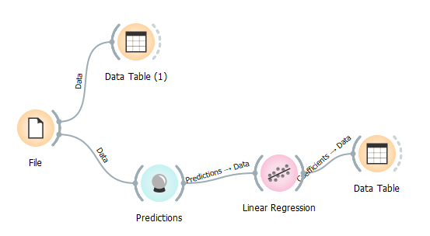
- Workflow regresi linear
- Prediction
Setelah memilih algoritma yang akan digunakan, langkah selanjutnya adalah melakukan prediksi jumlah perceraian. Dalam melakukan prediksi jumlah perceraian, data yang akan diprediksi harus di import kedalam lembar kerja orange. Maka workflow prediksi dapat dilihat pada gambar dibawah ini:
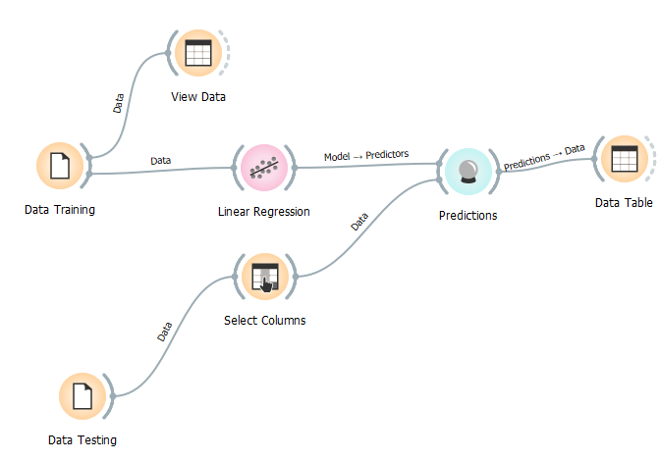
- Workflow prediksi
Setelah workflowterbentuk langkah selanjutnya adalah double klik pada prediction untuk melihat hasil prediksi menggunakan orange. Adapun hasil prediksi dapat dilihat pada gambar dibawah ini:
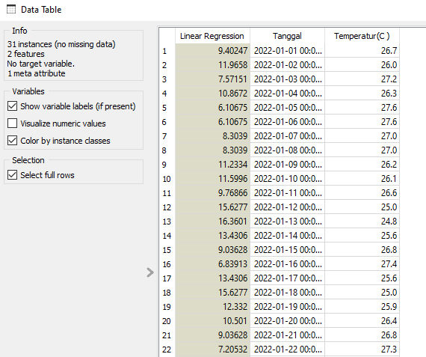
- Prediksi Curah Hujan ke-1

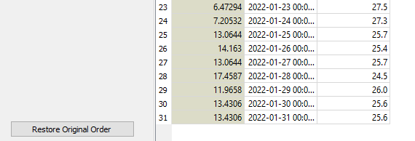
- Prediksi Curah Hujan ke-2

Berdasarkan hasil prediksi diatas, hasil prediksi secara manual sesuai dengan hasil prediksi menggunakan orange. Data hasil prediksi dibulatkan sehingga terjadi perbedaan angka dibelakang.

- Visualiasi
Untuk menampilkan visualisasi pilih Scatter Plot. Berikut merupakan visualisasi scatter plot data aktual. Dimana sumbu X adalah temperatur dan sumbu Y adalah curah hujan.
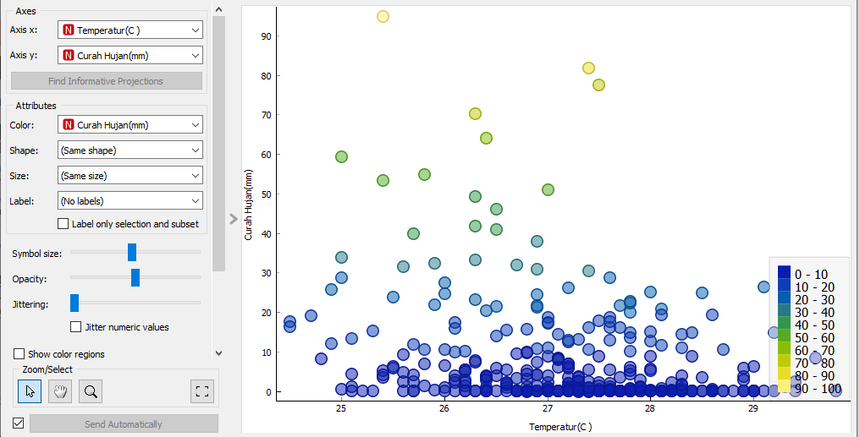
- Visualisasi Scatter Plot Angka Perceraian

Sedangkan gambar dibawah ini menampikan visualisasi Scatter Plot data training. Dimana sumbu X adalah tanggal dan sumbu Y adalah temperatur.
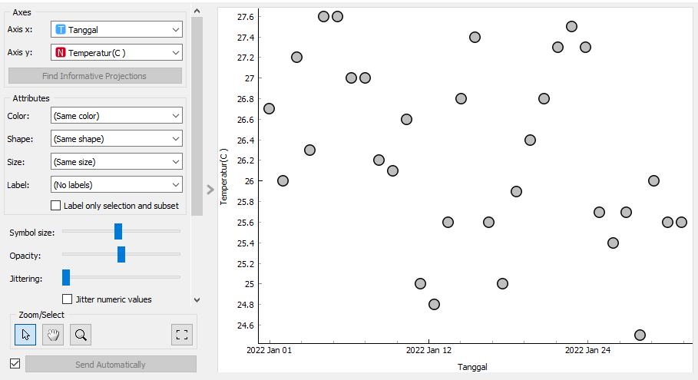
- Visualisasi Scatter Plot data Training

- Workflow pengujian
Setelah dilakukan prediksi, maka dilakukan pengujian menggunakan orange. Dalam orange pengujian menampilkan pengujian RMSE, MSE dan MAE. Untuk workflow pengujian dapat dilihat pada gambar dibawah ini:
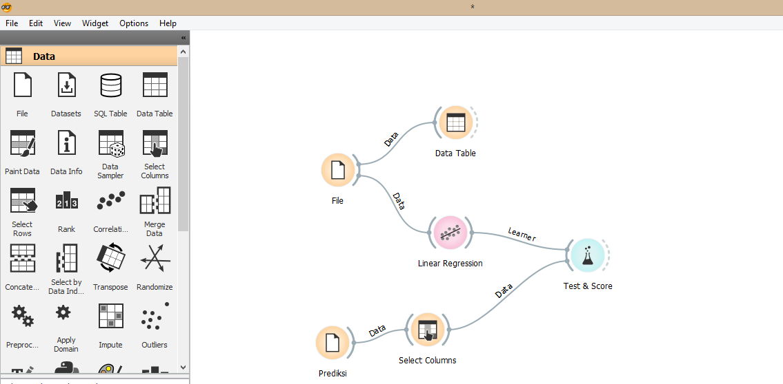
- Workflow pengujian

Berikut merupakan hasil pengujian RMSE, MSE dan MAE menggunakan orange dapat dilihat pada gambar dibawah ini:
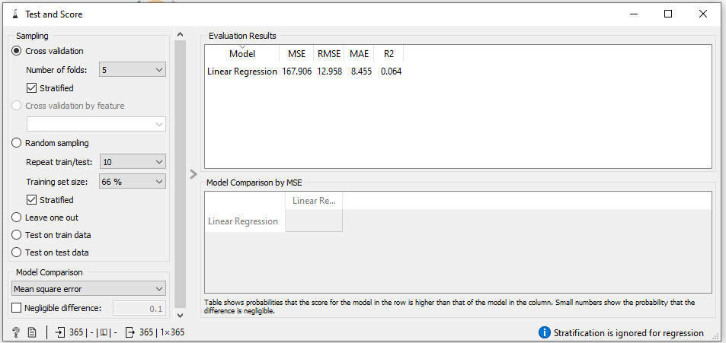
- Pengujian

KESIMPULAN
Berdasarkan pembahasan yang ada, maka dapat diambil kesimpulan terhadap sistem prediksi curah hujan yang dibuat,yaitu:
- Dengan adanya sistem prediksi curah hujan, maka petani di Kota lubuklinggau dalam menentukan waktu tanam umumnya tidak lagi hanya berdasarkan pengalaman dan pengamatan kondisi saat itu saja sehingga petani dapat menentukan waktu tanam yang tepat.
- Dengan adanya sistem prediksi curah hujan, maka pemerintah kota Lubuklinggau memiliki suatu metode yang dapat meramalkan atau memprediksi jumlah curah hujan dimasa yang akan datang.

DAFTAR PUSTAKA
[1] F. J. Kaunang, R. Rotikan, And G. S. Tulung, “Pemodelan Sistem Prediksi Tanaman Pangan Menggunakan Algoritma Decision Tree,” Cogito Smart Journal, Vol. 4, No. 1. P. 213, 2018, Doi: 10.31154/Cogito.V4i1.115.213-218.
[2] R. D. Shaputra And S. Hidayat, “Implementasi Regresi Linear Untuk Prediksi Penjualan Pada Aplikasi Point Of Sales Restoran,” Automata. 2021, [Online]. Available: Https://103.220.113.195/Automata/Article/View/17355.
[3] N. A. Rahmawati And A. C. Bachtiar, “Analisis Dan Perancangan Sistem Informasi Perpustakaan Sekolah Berdasarkan Kebutuhan Sistem,” Berk. Ilmu Perpust. Dan Inf., Vol. 14, No. 1, P. 76, 2018, Doi: 10.22146/Bip.28943.
[4] S. F. Ponidi, “Perancangan Sistem Informasi Pendataan Penduduk Berbasis Web Menggunakan Metode Waterfall Pada Kecamatan Gadingrejo,” J. Tam (Technology Accept. Model., Vol. Volume 4, Pp. 68–74, 2015, [Online]. Available: Https://Www.Google.Com/Search?Q=Jurnal+Pengertian+Sistem+Menurut+Andri+Kristanto&Rlz=1c1chbf_Idid893id893&Oq=Jurnal+Pengertian+Sistem+Menurut+Andri+Kristanto&Aqs=Chrome..69i57j0l7.18226j0j4&Sourceid=Chrome&Ie=Utf-8.
[5] H. M. Jogiyanto, Analisis Dan Desain Sistem Informasi Pendekatan Terstruktur Edisi Iii, Iii. Yogyakarta: Andi Ofset, 2005.
[6] F. Rohmawati, M. G. Rohman, And S. Mujilahwati, “Sistem Prediksi Jumlah Pengunjung Wisata Wego Kec.Sugio Kab.Lamongan Menggunakan Metode Fuzzy Time Series,” Jouticla, Vol. 2, No. 2. 2017, Doi: 10.30736/Jti.V2i2.66.
[7] M. Kafil, “Penerapan Metode K-Nearest Neighbors Untuk Prediksi Penjualan Berbasis Web Pada Boutiq Dealove Bondowoso,” Jati (Jurnal Mahasiswa Teknik Informatika), Vol. 3, No. 2. Pp. 59–66, 2019, Doi: 10.36040/Jati.V3i2.860.
[8] J. Nusantara, “Metode Forecasting: Pengertian, Jenis, Dan Manfaat Bisnis,” Jurnal Enterpreneur. Pt Mid Solusi Nusantara, [Online]. Available: Https://Www.Jurnal.Id/Id/Blog/Mengenal-Metode-Forecasting-Untuk-Kepentingan-Bisnis-Anda/.
[9] A. Lusiana And P. Yuliarty, “Penerapan Metode Peramalan (Forecasting) Pada Permintaan Atap Di Pt X,” Industri Inovatif : Jurnal Teknik Industri, Vol. 10, No. 1. Pp. 11–20, 2020, Doi: 10.36040/Industri.V10i1.2530.
[10] Marthinus Ngantung And A. H. Jan, “Analisis Peramalan Permintaan Obat Antibiotik Pada Apotik Edelweis Tatelu,” J. Emba J. Ris. Ekon. Manajemen, Bisnis Dan Akunt., Vol. 7, No. 4, 2019, Doi: 10.35794/Emba.V7i4.25439.
[11] D. Ruswanti, “Pengukuran Performa Support Vector Machine Dan Neural Netwok Dalam,” Gaung Inform., Vol. 13, No. 1, Pp. 66–75, 2020.
[12] R. A. R. Juleha, “Analisa Intensitas Hujan,” No. 1. 2008.
[13] R. M. Sibarani, M. B. R. Prayoga, And A. Muttaqin, “Analisa Pengaruh Debit Air Limpasan Curah Hujan Di Das Kabupaten Ogan Komering Ilir Terhadap Jumlah Titik Panas/Titik Hotspot Pada Bulan Juni - November 2014,” Jurnal Sains & Teknologi Modifikasi Cuaca, Vol. 16, No. 1. P. 29, 2015, Doi: 10.29122/Jstmc.V16i1.2636.
[14] S. Aisyah Syafira Et Al., “Karakteristik Hujan Dan Awan Penghasil Curah Hujan Harian Tinggi Berdasarkan Data Micro Rain Radar (Studi Kasus : Wilayah Dramaga, Bogor) High Daily Rainfall-Clouds And Rain Characteristics Based On Micro Rain Radar Data (Case Study : Dramaga Area, Bogor),” Jurnal Sains & Teknologi Modifikasi Cuaca, Vol. 17, No. 1. Pp. 27–35, 2016.
[15] F. Prawaka, A. Zakaria, And S. Tugiono, “Analisis Data Curah Hujan Yang Hilang Dengan Menggunakan Metode Normal Ratio, Inversed Square Distance, Dan Cara Rata-Rata Aljabar (Studi Kasus Curah Hujan Beberapa Stasiun Hujan Daerah Bandar Lampung),” Jurnal Rekayasa Sipil Dan Desain, Vol. 4, No. 3. Pp. 397–406, 2016.
[16] T. L. Wasilaine, M. W. Talakua, And Y. A. Lesnussa, “Model Regresi Ridge Untuk Mengatasi Model Regresi Linier Berganda Yang Mengandung Multikolinieritas (Studi Kasus: Data Pertumbuhan Bayi Di Kelurahan Namaelo Rt 001, Kota Masohi),” Jurnal Barekeng, Vol. 8, No. 1. Pp. 31–37, 2014.
[17] S. Y. Fraticasari, D. E. Ratnawati, And R. C. Wihandika, “Optimasi Pemodelan Regresi Linier Berganda Pada Prediksi Jumlah Kecelakaan Sepeda Motor Dengan Algoritme Genetika,” J. Pengemb. Teknol. Inf. Dan Ilmu Komput. Univ. Brawijaya, Vol. 2, No. 5, Pp. 1932–1939, 2018.
[18] I. M. Yuliara, “Regresi Linier Berganda 1.,” Journal Article. Pp. 1–6, 2016, [Online]. Available: Http://Www.Mendeley.Com/Research/Regresi-Linier-Berganda-1/.
[19] W. T. Bhirawa, “Proses Pengolahan Data Dari Model Persamaan Regresi Dengan Menggunakan Statistical Product And Service Solution (Spss),” Statistika. Pp. 71–83, 2020, [Online]. Available: Http://Journal.Universitassuryadarma.Ac.Id/Index.Php/Jmm/Article/Download/528/494.
[20] A. D. W. Sumari, M. B. Musthafa, Ngatmari, And D. R. H. Putra, “Perbandingan Kinerja Metode-Metode Prediksi Pada Transaksi Dompet Digital Di Masa Pandemi,” J. Resti, Vol. 4, No. 4, Pp. 642–647, 2020.
[21] Y. Sarvina, “Pemanfaatan Software Open Source ‘R’ Untuk Penelitian Agroklimat,” Informatika Pertanian, Vol. 26, No. 1. P. 23, 2017, Doi: 10.21082/Ip.V26n1.2017.P23-30.
[22] S. M. R, “Belajar Pemrograman R,” Dq Lab, 2021. Https://Www.Dqlab.Id/Belajar-Pemrograman-R-Dari-Mana-Simak-4-Panduan-Penting-Bagi-Pemula?Utm_Source=Google&Utm_Medium=Cpc&Utm_Campaign=Dqlab-Id-Dsa-D-S_Dsa&Utm_Term=&Gclid=Cjwkcaiaikuobhbqeiwaid_Sk981pcn3nf23hlklo-7qgcipqylp_Uzrvlf-Sb9rh2cymortcrc3rxocfru.
[23] I. Jhonson Arizona Saragih Et Al., “Prediksi Curah Hujan Bulanan Di Deli Serdang Menggunakan Persamaan Regresi Dengan Prediktor Data Suhu Dan Kelembapan Udara,” Jurnal Meteorologi Klimatologi Dan Geofisika, Vol. 7, No. 2. Pp. 6–14, 2020, [Online]. Available: Http://Bmkgsoft.Database.Bmkg.Go.Id.
[24] G. Ayuni And D. Fitrianah, “Penerapan Metode Regresi Linear Untuk Prediksi Penjualan Properti Pada Pt Xyz,” Jurnal Telematika, Vol. 14, No. 2. Pp. 79–86, 2019.
[25] A. Hijriani, K. Muludi, And E. A. Andini, “Implementasi Metode Regresi Linier Sederhana Pada Penyajian Hasil Prediksi Pemakaian Air Bersih Pdam Way Rilau Kota Bandar Lampung Dengan Sistem Informasi Geofrafis,” Informatika Mulawarman : Jurnal Ilmiah Ilmu Komputer, Vol. 11, No. 2. P. 37, 2016, Doi: 10.30872/Jim.V11i2.212.
[26] G. N. Ayuni And D. Fitrianah, “Penerapan Metode Regresi Linear Untuk Prediksi Penjualan Properti Pada Pt Xyz,” J. Telemat., Vol. 14, No. 2, Pp. 79–86, 2019.
[27] S. M. Robial, “Perbandingan Model Statistik Pada Analisis Metode Peramalan Time Series ( Studi Kasus : Pt . Telekomunikasi Indonesia , Tbk Kandatel Sukabumi ),” Vol. 8, No. 2, Pp. 1–17, 2018.
[28] F. Ahmad, “Penentuan Metode Peramalan Pada Produksi Part New Granada Bowl St Di Pt . X,” Vol. 7, No. 1, Pp. 31–39, 2020.
[29] H. Budiman, “Analisis Dan Perbandingan Akurasi Model Prediksi Rentet Waktu Support Vector Machines Dengan Support Vector Machines Particle Swarm,” Vol. 02, No. 01, Pp. 19–24, 2016.

